Nome: ________________________________________________ Data: ____________________

- Copia as palavras do quadro junto do desenho respectivo. Inventa algumas frases.

cágado cogumelo gola gaita gaveta gaivota
gaiola gato galo papagaio gota de água égua

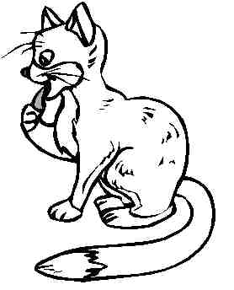
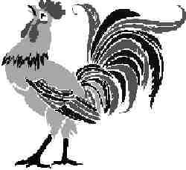
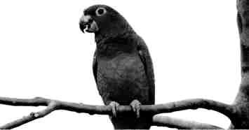

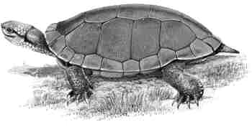

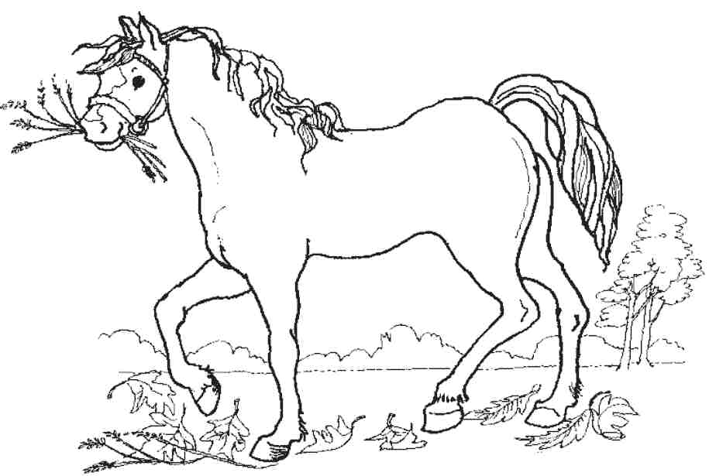
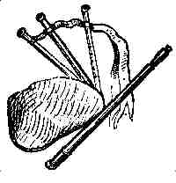

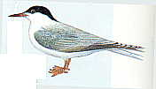
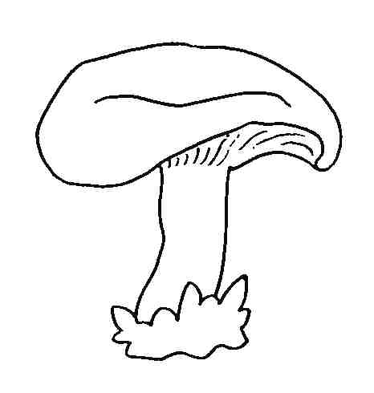

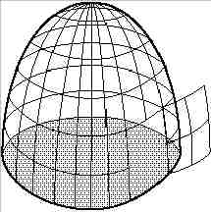
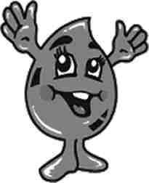
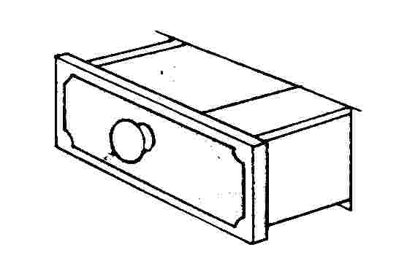
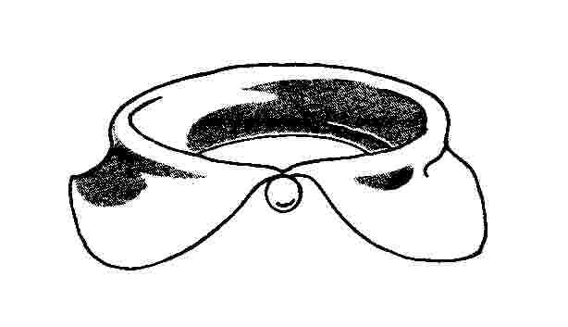

____________________________________________________________________________________________________________________________________________________________________________________________________________________________________________________________________________________

- Separa as palavras em sílabas:

golo ___ + ___ gota ___ + ___
gato ___ + ___ cágado ___ + ___+ ___
gaivota ___ + ____+ ____ gaita ___ + ___
galo ___ + ___ cogumelo ___ + ___+___ + ___

- Descobre as palavras anteriores na sopa de letras. Pinta cada palavra com cores diferentes.

E | R | T | G | O | H | G | O | T | A
H | G | O | L | O | B | N | M | H | G
D | F | R | T | G | D | S | X | C | D
X | C | V | F | G | A | T | O | E | S
D | D | C | F | F | R | G | R | F | D
C | G | A | I | V | O | T | A | V | G
B | H | N | J | U | J | M | K | J | H
V | B | G | G | H | T | T | R | F | D
G | V | C | Á | G | A | D | O | V | G
A | C | V | G | B | F | D | B | R | F
L | F | R | G | A | I | T | A | G | J
O | N | C | O | G | U | M | E | L | O

- Ordena as palavras para formares frases.

Gouveia O viu gata uma magoada pata na

____________________________________________________________

levou Ele a médico gata ao

____________________________________________________________

